## Załącznik do zlecenia

Oddział Laboratoryjny PSSE w Krośnie

**Informacja dla Klienta**

**Oddział Laboratoryjny PSSE w Krośnie na sprawozdaniu z badań stwierdza zgodność/niezgodność stosując zasadę prostej akceptacji:**

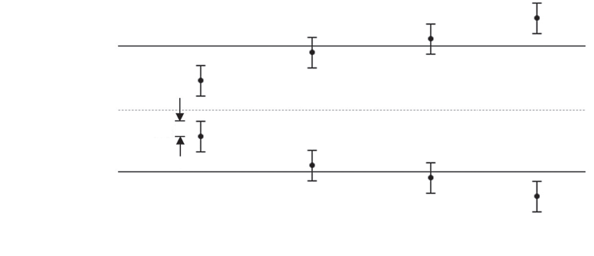

Górna granica tolerancji

Dolna granica tolerancji

Decyzja Akceptacja Akceptacja Odrzucenie Odrzucenie

U 95

Rysunek 1. Zasada prostej akceptacji

• **Akceptacja (zgodny)** – uzyskane wyniki mieszczą się w granicy danej tolerancji. Ryzyko błędnej akceptacji wynosi do 50% w przypadku wyników zbliżonych do granicy tolerancji.

• **Odrzucenie (niezgodny)** - jeden lub więcej wyników jest poza granicą tolerancji. Ryzyko błędnego odrzucenia wynosi do 50% w przypadku wyników zbliżonych do granicy tolerancji.

**Zastrzeżenie:** Organ nadzorujący może zastosować inną regułę decyzyjną w podjęciu ostatecznej decyzji niż zasada opisana.